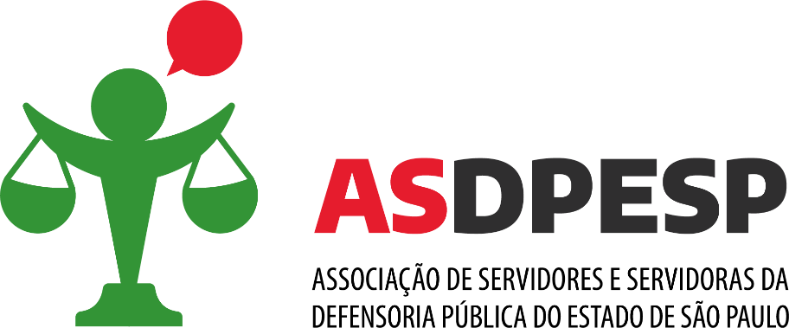

**NOTA DE APOIO AOS SERVIDORES DA DEFENSORIA PÚBLICA DO RIO GRANDE DO SUL**

A Associação de Servidores e Servidoras da Defensoria Pública do Estado de São Paulo – ASDPESP – manifesta seu apoio às servidoras e aos servidores da Defensoria Pública do Estado do Rio Grande do Sul.

Em assembleia, a categoria deliberou por paralisar suas atividades nos próximos dias 12 e 17. Nova assembleia geral será realizada no dia 20 para decisão sobre deflagração de greve.

A DPERS não respondeu formalmente e satisfatoriamente a oficio encaminhado pelo Sindicato dos Servidores da Defensoria Pública do Rio Grande do Sul (Sindpers) com as demandas das/os trabalhadoras/es.

As/os servidoras/es também não aprovaram mudança no calendário de equiparação do auxílio-refeição, que deve ser integralizado apenas em dezembro.

Nos solidarizamos às companheiras, aos companheiros e ao Sindpers pela luta. Servidoras/es merecem respeito! Estamos com vocês!